Análise do Experimento X
Walmes Zeviani
February 21, 2020

Descrição do experimento
O experimento foi conduzido sob o delineamento inteiramento casualizado (Goupy 1993)…
O modelo estatístico para o experimento é
$$y_{ij}=μ+τ_{i}+ϵ_{ij}$$
em que:
- $y_{ij}$ é a resposta observada no tratamento $i$ e repetição $j$;
- $μ$ é uma constante inerente a todas as observações;
- $τ_{i}$ acomoda o efeito do tratamento $i$;
- $ϵ_{ij}$ é o erro experimental que se assume ter distribuição normal de média 0 e variância $σ^{2}$.

Análise do experimento
library(emmeans)
Os dados foram importados do arquivo…
str(warpbreaks)
## 'data.frame': 54 obs. of 3 variables:
## $ breaks : num 26 30 54 25 70 52 51 26 67 18 ...
## $ wool : Factor w/ 2 levels "A","B": 1 1 1 1 1 1 1 1 1 1 ...
## $ tension: Factor w/ 3 levels "L","M","H": 1 1 1 1 1 1 1 1 1 2 ...
m0 <- lm(breaks ~ wool * tension, data = warpbreaks)
par(mfrow = c(2, 2))
plot(m0)
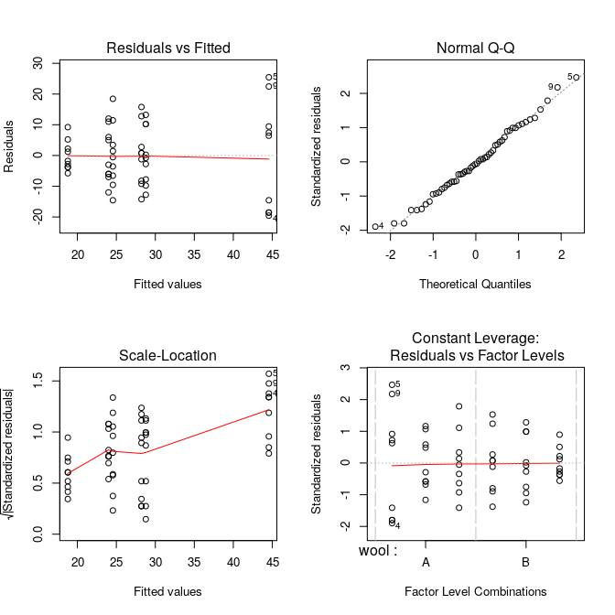
layout(1)
MASS::boxcox(m0)
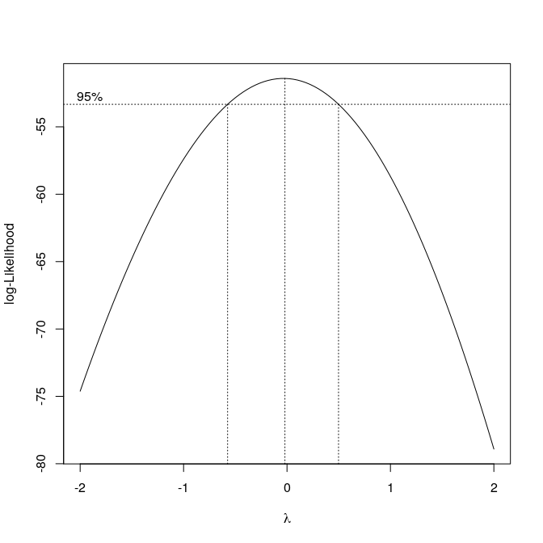
m1 <- lm(log(breaks) ~ wool * tension, data = warpbreaks)
anova(m1)
## Analysis of Variance Table
##
## Response: log(breaks)
## Df Sum Sq Mean Sq F value Pr(>F)
## wool 1 0.3125 0.31253 2.2344 0.141511
## tension 2 2.1762 1.08808 7.7792 0.001185 **
## wool:tension 2 0.9131 0.45657 3.2642 0.046863 *
## Residuals 48 6.7138 0.13987
## ---
## Signif. codes: 0 '***' 0.001 '**' 0.01 '*' 0.05 '.' 0.1 ' ' 1
emmeans(m1, specs = ~ wool | tension)
## tension = L:
## wool emmean SE df lower.CL upper.CL
## A 3.72 0.125 48 3.47 3.97
## B 3.28 0.125 48 3.03 3.53
##
## tension = M:
## wool emmean SE df lower.CL upper.CL
## A 3.12 0.125 48 2.87 3.37
## B 3.31 0.125 48 3.06 3.56
##
## tension = H:
## wool emmean SE df lower.CL upper.CL
## A 3.12 0.125 48 2.87 3.37
## B 2.90 0.125 48 2.65 3.15
##
## Results are given on the log (not the response) scale.
## Confidence level used: 0.95

Referências bibliográficas
Goupy, J.L. 1993. Methods for Experimental Design: Principles and Applications for Physicists and Chemists. ISSN. Elsevier Science. https://books.google.com.br/books?id=6rmNxp\_mBOUC.

